LAPORAN KULIAH KERJA PROFESI (KKP)



Disusun Oleh:
Nama Mahasiswa (NIM)

Jurusan Akuntansi
Fakultas Ekonomi
Universitas Negeri Malang
(tahun)

HALAMAN PENGESAHAN
Laporan KKP



Laporan ini telah diperiksa dan disetujui
Pada tanggal : 30 Mei 2019

Oleh :
Dosen Pembimbing,

Nama dosen pembimbing

KATA PENGANTAR
DAFTAR ISI
HALAMAN JUDUL
HALAMAN PENGESAHAN
DAFTAR ISI
1.BAB I PENDAHULUAN
1.1.Sekilas Perusahaan
1.2.Sejarah Perusahaan
1.3.Visi, Misi dan Tujuan Perusahaan
1.4.Struktur Organisasi
1.5.Deskripsi Tugas Struktur Organisasi
1.6.Departemen Keuangan dalam Perusahaan
2.BAB II PELAKSANAAN KKP
2.1.Penjelasan Logbook/tugas fungsi dan tanggung jawab yang dijalankan selama KKP
2.2.Hasil Pekerjaan Secara Umum
2.3.Bukti Hasil Pekerjaan
3.BAB III HASIL PEMBELAJARAN
3.1.Manfaat KKP
3.2.Penerapan Ilmu dalam KKP
4.BAB IV KESIMPULAN
DAFTAR GAMBAR
Gambar 1.1.Bagan Struktur Organisasi

BAB I PENDAHULUAN
1.1. SekilasPerusahaan
Tuliskan bidang usaha dan kegiatan operasional sehari-hari dari perusahaan.
1.2. SejarahPerusahaan
Tuliskan sejarah perusahaan disini.
1.3. Visi, Misi dan Tujuan Perusahaan
Tuliskan visi, misi, dan tujuan perusahaan.
1.4. Struktur Organisasi
Berikan gambar bagan struktur organisasi perusahaan. Pastikan departemen Keuangan ada dalam struktur organisasi.

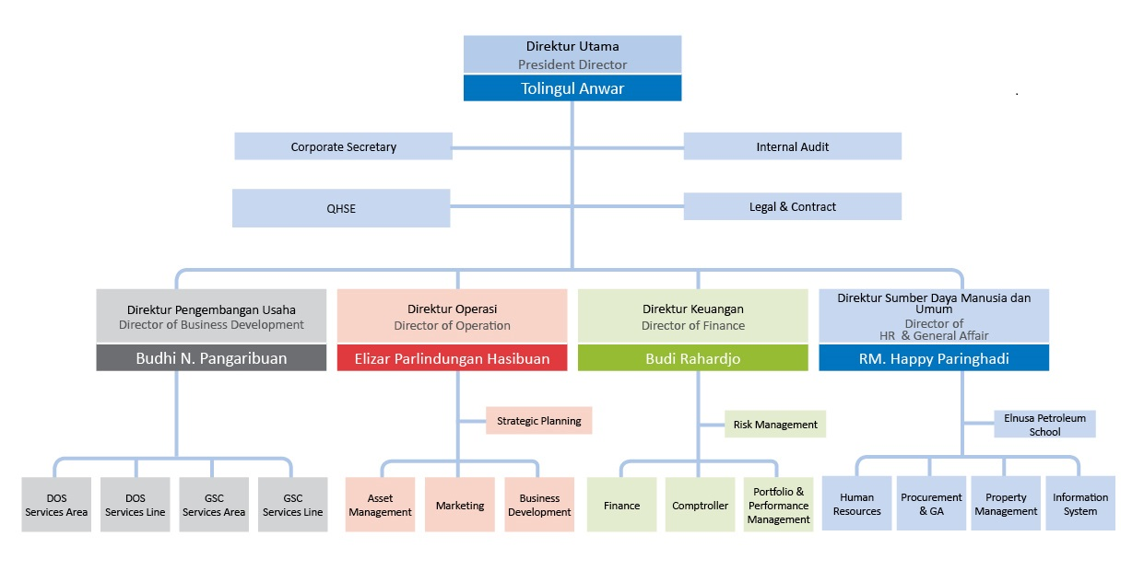Gambar 1.1. Bagan Struktur Organisasi

1.5. Deskripsi Tugas Struktur Organisasi
Jelaskan deskripsi tugas dari setiap departemen yang ada pada struktur organisasi.
1.6. Departemen Keuangan dalam Perusahaan
Jelaskan lebih rinci mengenai peran Departemen Keuangan dalam perusahaan tempat Anda melakukan KKP

BAB II
PELAKSANAAN KULIAH KERJA PROFESI

2.1. Penjelasan Logbook
Berikan penjelasan mengenai logbook (buku harian) yang meliputi kapan, dimana, apa yang dikerjakan dan hasilnya secara garis besar.
2.2. Hasil Pekerjaan Secara Umum
Ceritakan hasil pekerjaan selama Anda KKP secara keseluruhan. Apa yang Anda kerjakan dan hasil pekerjaan secara keseluruhan.
2.3. Bukti Hasil Pekerjaan
Jabarkan bukti-bukti hasil pekerjaan selama Anda,. Bukti-bukti ini dapat berupa file gambar, scrip, print-screen, foto, video, dll. Bukti-bukti dapat langsung ditempelkan di bagian ini, atau jika terlalu banyak dapat dijadikan lampiran.

BAB III
HASIL PEMBELAJARAN

3.1.Manfaat KKP
Ceritakan manfaat/pengalaman/ilmu apa yang Anda dapatkan selama KKP berlangsung.
3.2.Penerapan Ilmu dalam KKP
Kaitkan manfaat/pengalaman/ilmu yang Anda peroleh selama KKP dengan ilmu yang Anda dapat selama proses perkuliahan, serta penerapan praktis di perusahaan.

BAB IV
KESIMPULAN

Tuliskan kesimpulan dari KKP yang telah Anda lakukan secara keseluruhan.

